Thứ Năm ngày 06 tháng 02 năm 2025
Môn: Tiếng Việt
Tiết 207 LUYỆN NÓI VÀ NGHE:

QUAN SÁT TRANH ẢNH CÂY, HOA, QUẢ
I . YÊU CẦU CẦN ĐẠT
- Biết ghi lại những điều đã quan sát được về một loài cây, hoa, quả (qua tranh, ảnh). Nói lại được rõ ràng, mạnh dạn những gì đã quan sát, nghe thấy và ghi chép.
- Biết lắng nghe ý kiến của các bạn. Biết nhận xét, đánh giá ý kiến của bạn.
II. ĐỒ DÙNG DẠY HỌC
1. GV: SGK, máy tính, điện thoại thông minh, bài giảng
2. HS: SGK, máy tính, điện thoại thông minh, vở bài tập Tiếng Việt
III. CÁC HOẠT ĐỘNG DẠY HỌC CHỦ YẾU
TG | HOẠT ĐỘNG CỦA GIÁO VIÊN | HOẠT ĐỘNG CỦA HỌC SINH
3’  30’  2’ | 1. Hoạt động mở đầu  - GV giới thiệu bài học: Trong tiết học hôm nay, các em sẽ luyện tập ghi lại kết quả quan sát một loài cây, hoa, quả qua tranh, ảnh. Chúng ta sẽ xem hôm nay ai là người nói được hay vê một loài cây, hoa, quả mình yêu thích.  2. Hoạt động hình thành kiến thức  Hoạt động 1: Quan sát tranh ảnh cây (hoa, quả) (Bài tập 1)  - GV mời l HS đọc trước lớp yêu cầu cầu của Bài tập 1 và gợi ý: Quan sát tranh ảnh cây (hoa, quả):  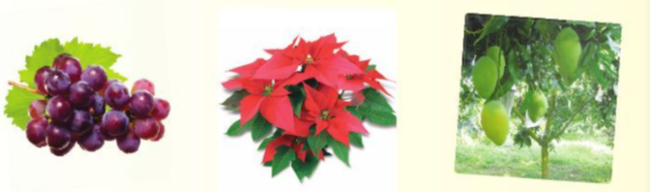  a. Mang đến lớp tranh (ảnh) một cây xanh (hoa, quả) em yêu thích.  b. Ghi lại những điều em quan sát được.  c. Nói lại với các bạn kết quả quan sát tranh (ảnh)  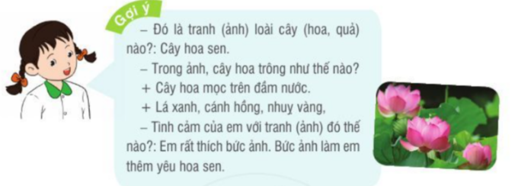  - GV yêu cầu HS quan sát tranh ảnh cây (hoa, quả) trong SGK, tranh ảnh mình mang tới lớp. Nói tên các loài cây (hoa, quả) trong SGK.  - GV yêu cầuHS đặt lên bàn tranh ảnh cây (hoa, quả) mình mang đên lớp. (Những HS không mang theo tranh, ảnh sẽ chọn giới thiệu tranh, ảnh cây xanh, cây hoa, quâ trong SGK hoặc ờ sân trường).  - GV hướng dẫn HS tiếp nối nhau giới thiệu mình mang đến lớp tranh, ảnh cây (hoa, quả) nào; sẽ nói về cây (hoa, quả) nào? Ví dụ: Tôi mang đến lớp tấm ảnh vườn quả thanh long, tôi sẽ nói về những quả thanh long. / Tôi sẽ nói về tranh ảnh những quà vú sữa. / Tôi sẽ giới thiệu cây bàng ở sân trường...  - GV yêu cầu HS quan sát tranh ảnh cây (hoa, quả). Hởi thêm thầy cô thông tin về cây (hoa, quả) đó hoặc lắng nghe thầy cô giới thiệu làm mẫu tranh ảnh về một loài cây, hoa, quả (hình dáng, màu sac, mùi vị, đặc điêm,...). GV lưu ý cho HS yêu cầu của bài tập là nói về tranh (ảnh) cây (hoa quả); không phải miêu tả cây (hoa, quả).  - GV yêu cầu HS tiếp nối nhau giới thiệu trước lớp kết quả quan sát kèm tranh, ảnh cây (hoa, quả). Cả lớp và GV nhận xét, khen ngợi những HS quan sát kĩ, nói hay.  Hoạt động 2: Chuẩn bị cho cho tiết học Góc sáng tạo tuần tới – Hạt đỗ nảy mầm  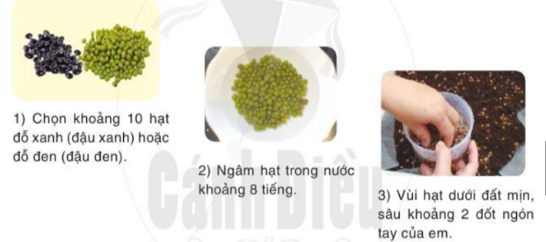  - GV yêu cầu HS đọc thầm các bước hướng dẫn trồng đỗ.  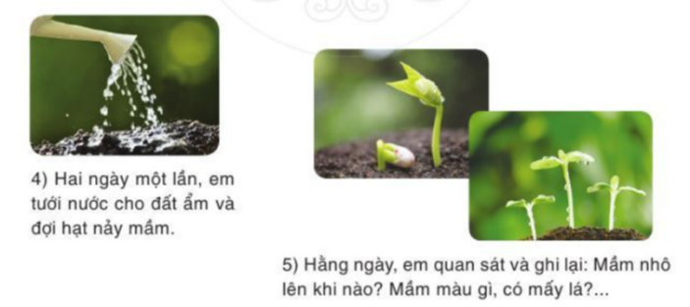  - GV mời 5 HS nêu những việc cần làm (5 việc).  1. Chọn khoảng 10 hạt đỗ xanh (đậu xanh) hoặc 10 hạt đỗ đen (đậu đen).  2. Ngâm hạt trong nước khoảng 8 tiếng.  3. Lấy l chậu đất hoặc cốc đất mịn (dùng đất sẽ tự nhiên hơn là dùng bông thấm nước). Vùi các hạt đỗ vào chậu đất / cốc đất, sâu khoảng 2 đốt ngón tay cua HS.  4. Cứ 2 ngày l lần, tưới nước cho đất ẩm và đợi hạt nảy mầm.  5. Ngày ngày, quan sát và ghi lại: Mầm nhô lên khi nào? Mầm màu gì? Có mấy lá?...  - GV yêu cầu mỗi HS về nhà tự tay gieo đỗ, chăm sóc hằng ngày, theo dõi, ghi chép. Phải tự gieo trồng và chăm sóc, các em mới có tình cảm, viết được đoạn văn hay. GV đặt ở góc lớp một chậu đất nhỏ gieo hạt đỗ để HS ngày ngày quan sát hạt đỗ nảy mẩm.  - GV mời cả lớp mở SGK trang 37, đọc trước yêu cầu của bài Góc sáng tạo Hạt đỗ nảy mầm để chuẩn bị tốt cho bài học tuần sau.  3. Hoạt động củng cố và nối tiếp  - GV khen ngợi những HS biết quan sát, ghi chép những gi đã quan sát; có lời giới thiệu tranh ảnh hấp dẫn.  - GV nhắc HS chuẩn bị cho tiết sau. | - HS lắng nghe, tiếp thu.  - HS đọc yêu cầu câu hỏi.  - HS quan sát tranh, trả lời: Các loại cây (hoa, quả) trong SGK: chùm nho, cây hoa trạng nguyên, cây xoài, hoa sen.  - HS bày tranh ảnh lên bàn.  - HS giới thiệu.  - HS lắng nghe, thực hiện.  - HS trình bày.  - HS đọc thầm.  - HS trình bày:  - HS lắng nghe, thực hiện.  - HS đọc trước bài.
IV. ĐIỀU CHỈNH SAU BÀI DẠY
…………………………………………………………………………………………………………………………………………………………………………………………

